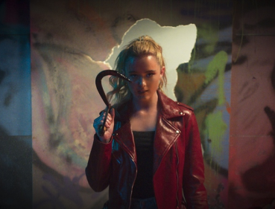
Slečna bestie
(Freaky)
Premiéra: 29. 7. 2021

UIP - Universal, USA, 2020
Režie: Christopher Landon
Scénář: Michael Kennedy, Christopher Landon
Kamera: Laurie Rose
Hrají: Vince Vaughn, Kathryn Newton, Alan Ruck, Katie Finneran

Co se stane, když si roztomilý blonďatý diblík prohodí tělo s vyšinutým sériovým vrahem? Odpověď najdete v hororové komedii Slečna bestie režiséra Christophera Landona, který natočil podobně žánrově laděnou hříčku Všechno nejhorší.
Kdyby Slečna bestie byla normální horor o řádění sériového zabijáka, roztomile naivní studentka Millie (Kathryn Newton) by se s velkou pravděpodobností stala jednou z jeho prvních obětí. Monstrum, přezdívané Řezník (Vince Vaughn), si ji také neomylně vyhlédne, jenže místo dalšího zářezu na pažbě si vinou jistého magického rituálu ze setkání s Millie odnese velmi nepříjemnou životní komplikaci. Pokud je ovšem slovo „komplikace“ pro situaci, kdy se ráno probudí v jejím těle, dostačující. Millie je na tom ještě hůř, musí se vypořádat s tím, že se z ní přes noc stal obtloustlý padesátník, po kterém jdou policajti z celé Ameriky. Navíc má jen 24 hodin na to, aby vrátila věci do normálu, jinak v tom chlapovi zůstane uvězněná navěky. Zatímco se Millie v Řezníkovi trápí a přemýšlí, jak z něho ven, Řezník v Millie si neskutečně užívá. Získal krytí, o jakém se mu ani nesnilo, a navrch k tomu školu plnou nic netušících studentů a studentek, kterými si může prakticky bez práce vylepšovat skóre. Protože koho by napadlo, že se v té naivce, jež byla dosud považovaná za šikanovaného otloukánka, skrývají neukojitelné vražedné sklony?
Produkující společnost Blumhouse si během pár let vybudovala skvělou pověst filmy, které originálně a přitom divácky atraktivně inovovaly hororový žánr, ať už do něj mísily prvky kritické satiry (Uteč, My), nebo sci-fi a komediální prvky (Všechno nejhorší). I když filmů o nedobrovolné výměně těl už vznikla celá řada, kombinace, kterou nabízí Slečna bestie, je hodně neokoukaná, plná černočerného humoru a dramatických scén, které jdou až na dřeň. Kostní.

Přístupnost: mládeži do 15 let nepřístupný
Žánr: komedie/horor
Verze: anglicky s českými titulky
Stopáž: 102 min
Formát: 2D DCP, zvuk 5.1
Monopol do: 29. 7. 2024
Programování: Zuzana Černá, GSM: 602 836 993, cerna@cinemart.cz
Filmy si objednejte na www.disfilm.cz

